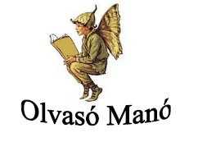
Mán-Várhegyi Réka:
Kókusz Franci, a fodrász titkosügynök

- Egészítsd ki a szavakat a hiányzó magánhangzókkal! Írd le külön sorba azokat az eszközöket, amelyeket Kókusz Franci NEM használt a nyomozás során!

t…tk…s sz…b…, sz…m…t…g…p, z…ng…r…,
b…c…kl…, t…vcs…, cs…k…l…d…,
t…r…g…t…g…p, r…k…t…

…………………………………………………………………………………………………...

- Mitől lett boldog Praliné Zsorzs és Hóc?
Praliné Zsorzs: ……………………………………………………………………………........
…………………………………………………………………………………………………...

Hóc: …………………………………………………………………………………………......
…………………………………………………………………………………………………...

- Mit gondolsz, milyen édesség lehet a Musz Musz?
…………………………………………………………………………………………………...
…………………………………………………………………………………………………...

Neved, e-mail címed: ……………………………………………………………………………
Iskolád, osztályod: ………………………………………………………………………………
Lakcímed: ……………………………………………………………………………………….

